2026 辽宁省大学生企业云服务开发者大赛 · 方向二 工业 APP 应用创新参赛方案
面向离散制造车间的一体化生产管理工业 APP · 技术方案与落地路线
主办：辽宁省教育厅 · 承办：辽宁师范大学 · 技术支持：新道科技 · 技术栈：Spring Boot + Vue3 + MySQL（自研）

方案速览
本方案以比赛通知（附件 2）为依据，围绕方向二「工业 APP 应用创新」，从赛事规则解读、选题立意、系统架构、数据模型、五大功能模块、企业级自研实现、开发排期到演示答辩，给出一条可执行、可评分的完整技术路线。方案对齐网评五项标准（创意、技术、应用、设计、效果），目标是让作品在「技术与设计」维度形成明显区分度。
核心指标：5 大功能模块全覆盖 · 网评占总成绩 80% · 多端适配（iOS/安卓/小程序/H5）· 决赛演示 5 分钟。

01 比赛解读与选型判断

1.1 赛事概况
本赛由辽宁省教育厅主办、辽宁师范大学承办、新道科技提供技术支持，面向省内高校在校学生（含本、专、硕），以团队形式参赛，每队不超过 5 人、指导老师不超过 2 人。赛事核心在于选拔「懂业务、懂技术、懂管理」的工业互联网复合型人才，因此评分不止看技术，还看重作品能否真正落到工业场景。
维度 | 内容
竞赛名称 | 2026 年辽宁省大学生企业云服务开发者大赛（第五届）
主办 / 承办 / 技术 | 辽宁省教育厅 / 辽宁师范大学 / 新道科技股份有限公司
参赛对象 | 省内高校及科研院所在校学生（本、专、硕），团队 ≤5 人
赛制 | 初赛（理论 40% + 实操 60%）→ 网评（作品盲审）→ 决赛（演示 + 答辩）
奖项 | 一、二、三等奖，比例分别不超过 10% / 20% / 30%

1.2 竞赛流程与晋级机制
竞赛分四个阶段：报名、初赛、网评、决赛。关键节点与权重如下——这是排定开发节奏的依据。
阶段 | 时间 | 内容与规则
报名 | 2026-05-26 至 09-11 | 辽宁双创平台报名，作品名尽量不用符号
初赛 | 2026-09-16 | 理论 40% + 实操 60%，各校最多 15 组入围
网评 | 提交截止 10-17 12:00 | 代码 + 答辩 PPT + 演示视频，线上盲审，约 30% 晋级决赛
决赛 | 2026-10-26 | 演示 5 分钟 + 提问 3 分钟，决出一、二等奖
晋级采用「复合加权制」：网评成绩占 80%，初赛成绩占 20%。初赛只是入场券，作品质量才是决定名次的主战场，团队应把绝大部分精力投向作品开发与演示打磨。
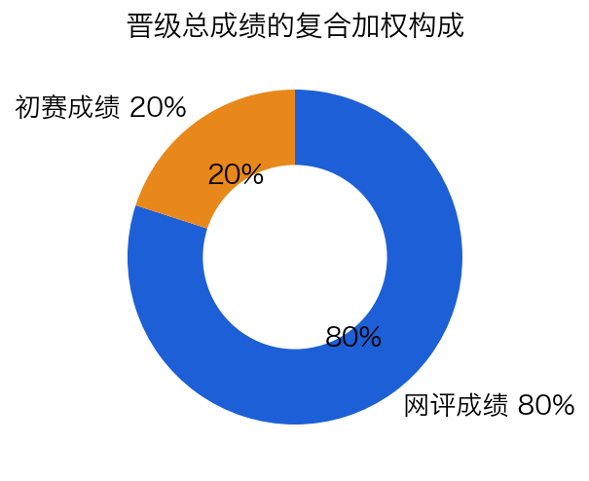
图 1：晋级总成绩的复合加权构成

1.3 网评评分标准拆解
网评五项标准各占 20%，权重完全均衡：创意（选题创新性）、技术（先进性/综合性/创新性）、应用（实用价值/市场潜力）、设计（技术路线/系统结构/界面）、效果（功能有效性与复杂度）。五项均衡意味着不能有短板。
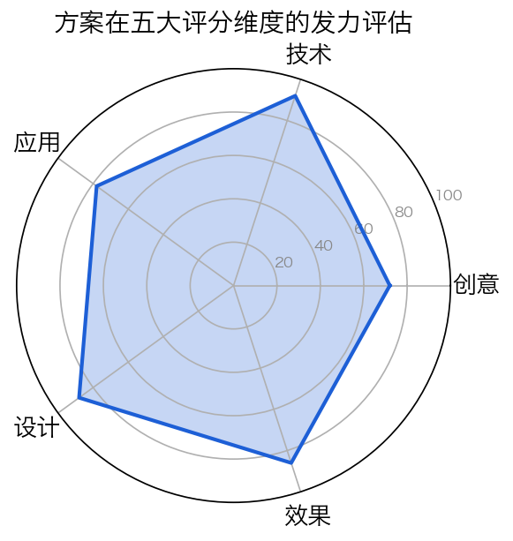
图 2：方案在五大评分维度的发力评估
针对这一结构，方案采取「技术驱动、设计兜底、创意点题」的策略：用完整的数据模型与五大模块闭环撑起「技术」与「效果」，用清晰的分层架构与统一界面语言撑起「设计」，用一个真实的产业痛点故事撑起「创意」与「应用」。

1.4 三个方向的选型对比
对比项 | 方向一 工业大数据 | 方向二 工业 APP（选定） | 方向三 AI 大模型
核心产出 | 数据治理 + 算法模型 | 可用的工业 APP 系统 | 大模型算法 + 框架
平台 | YonBIP 数据中台 | 自研技术栈（前后端分离） | 自研框架 + 硬件
题目约束 | 统一数据集，选题受限 | 功能边界明确、自由选题 | 需硬件实验平台
落地可视化 | 图表为主 | 可演示的系统 + 界面 | 算法效果为主
答辩展示性 | 中 | 高（可操作演示） | 中高（依赖算力）
工作量与风险 | 中 | 中、可控 | 高、周期长
选型结论：方向二的功能边界由比赛明确给定（设备/物料/工艺/生产执行/计划调度五大模块），评分点清晰、工作量可预估、演示可操作，不依赖昂贵硬件或统一数据集，是「投入产出比最高、展示性最强」的选择。

02 选题与立意

2.1 工业痛点
离散制造型中小企业普遍面临「多系统割裂、排产靠人工、数据不贯通」的困境：设备台账散落在 Excel，物料齐套靠口头沟通，工艺文件与生产执行脱节，计划排产凭老师傅经验，导致交付延期、在制品堆积、追溯困难。这类企业买不起重型 MES/ERP，恰恰需要一款轻量、多端、开箱即用的车间级管理 APP。

2.2 选题定位
基于上述痛点，选题为「智造协同——面向离散制造车间的一体化生产管理工业 APP」。它以生产工单为主线，把设备、物料、工艺、计划调度、生产执行五个环节串成一条闭环，让「计划—执行—反馈」在同一个应用里完成。五个模块恰好一一对应比赛的五大功能要求，实现「要求全覆盖 + 场景有主线」。
一句话创意：「把散落在 Excel 和老师傅脑子里的车间管理，装进一部手机上就能用的工业 APP。」

2.3 创新点与差异化
- 闭环协同：以生产工单为纽带，打通「计划下达 → 工艺匹配 → 物料齐套 → 设备排产 → 报工质检 → 完工入库」全流程，而非五个孤立 CRUD 页面。
- 工程化自研：Spring Boot 模块化单体 + Vue3 前端 + MySQL，标准工程结构、可维护可扩展，突出企业级落地能力。
- 多端适配：管理端 Web + 现场端移动（安卓/iOS/小程序/H5），贴合「车间现场用手机报工、管理层用看板决策」的真实分工。
- 数据驾驶舱：设备 OEE、计划达成率、物料齐套率、工艺合规率等关键指标可视化，把「效果」维度做实。

03 系统总体架构设计

3.1 分层架构
系统采用分层架构：客户端层负责多端渲染，应用层承载五大功能模块（Spring Boot 后端），中间件层提供缓存与消息（Redis/RocketMQ），数据层采用 MySQL 存储，集成层对接设备与第三方系统。各层职责单一、依赖向下，既便于评审理解技术路线，也便于开发并行推进。
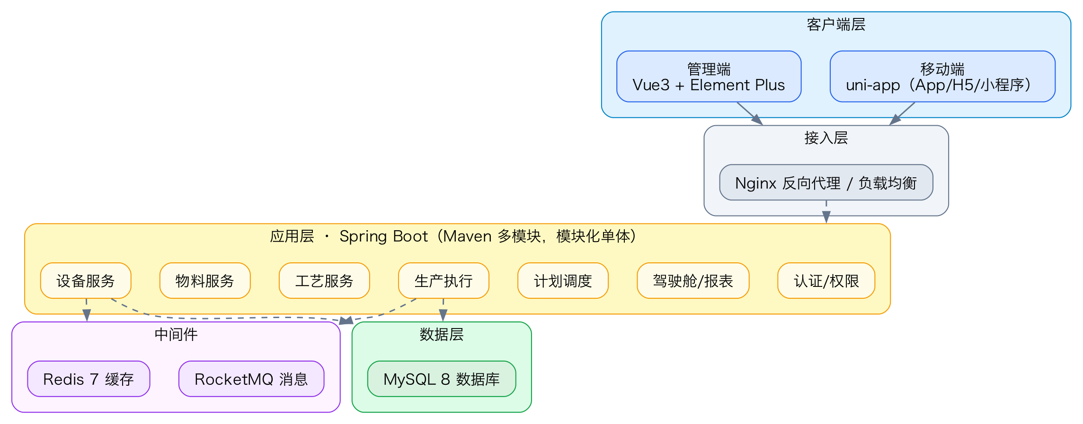
图 3：企业级总体架构

3.2 技术路线
整体采用「前后端分离、业务逻辑后端收敛」的路线：常规 CRUD 走 MyBatis-Plus，页面走 Vue3 组件化开发；复杂业务规则（排产优先级、齐套校验、状态机）在后端 Service 层用 Java 实现；跨系统数据通过 RESTful API 集成。

3.3 需求与技术实现映射
系统需求 | 自研技术栈实现
设备/物料/工艺等主数据建模 | MySQL 表结构 + MyBatis-Plus 实体映射
五大模块界面 | Vue3 + Element Plus 页面（列表/表单/详情）
审批与生产状态流转 | 后端状态机 + Service 层流转守卫
排产算法、齐套校验等业务规则 | Java Service（ScheduleService / KitCheckService）
对接设备/ERP 数据 | RESTful API + OpenAPI 集成
看板与驾驶舱 | ECharts 5 可视化 + 报表接口
多端发布 | uni-app 多端 + Nginx 部署

04 数据模型设计

4.1 主数据与事务数据
数据层划分为两类：主数据（设备、物料、工艺，相对稳定、可复用）与事务数据（生产工单、计划、报工记录，随时间累积）。这种划分让数据建模清晰、复用性高，也是评委判断「技术综合性」的直观证据。

4.2 核心实体与关系
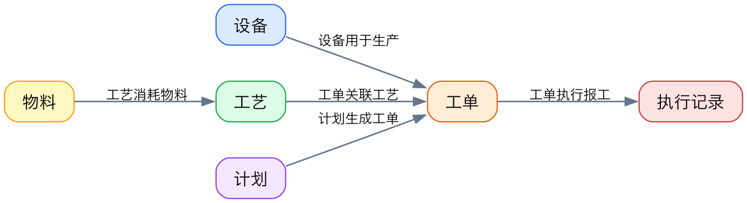
图 4：核心业务实体关系（ER 图）

4.3 编号与关系规则
设备、物料、工艺、工单均采用「前缀 + 日期 + 流水号」的编码规范（如设备 EQ-202609-0001、工单 WO-202609-0001），保证唯一性与可追溯。设备、物料、工艺是主数据，被工单引用；计划生成工单，工单在生产执行中产生报工记录，形成「计划—工单—执行」的清晰血缘。

05 五大功能模块详细设计

5.0 模块总览
五大模块并非并列，而是以生产执行为核心、以计划调度为驱动、以设备/物料/工艺三大主数据为支撑的协同结构。
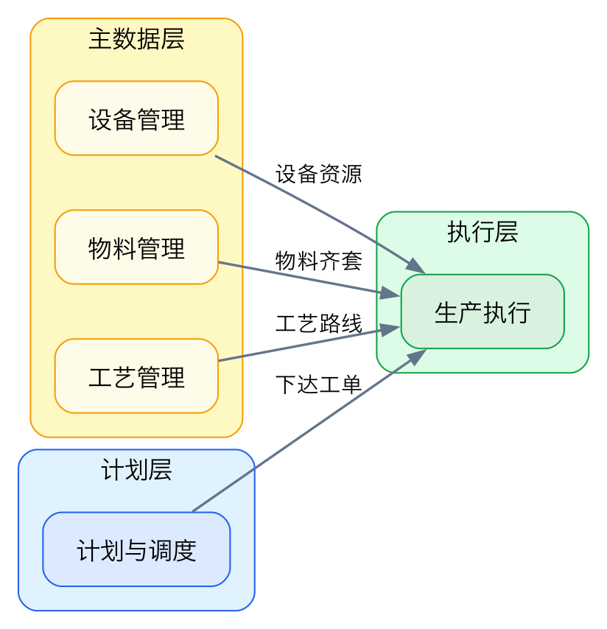
图 5：五大功能模块协同关系

5.1 设备管理
建立设备台账与全生命周期档案，字段覆盖设备编号、名称、类型、制造商、型号、序列号。功能包括：设备登记/查询、状态维护（运行/停机/维修/报废）、点检与维修记录，为生产执行提供可用设备资源，为 OEE 看板提供数据源。

5.2 物料管理
按物料编码、名称、类型、采购价格、生产日期维护物料主数据，支持库存查询与预警。核心价值是齐套校验——在工单开工前核对所需物料是否齐备，缺料时联动补料，避免「开工即停线」。

5.3 工艺管理
维护工艺编号、名称、类型、责任人、审批状态、设备材料需求，支持工艺审批流（草稿→提交→审批→发布）。工艺路线与工单绑定，决定生产执行的工序顺序、所需设备与物料清单（BOM/工艺路线）。

5.4 生产执行
围绕订单、产品、时间、数量、批次、车间、设备、人员等数据，实现工单开工、工序报工、质检记录、完工入库。它是五大模块的核心枢纽，把计划、设备、物料、工艺全部串起来，并回写实际数据供计划复盘。

5.5 计划与调度
以计划订单号、产品编号/名称、计划数量、计划开始/完成日期、生产优先级、生产批次、所需设备、预计工时、实际开始/完成日期为核心字段。功能包括计划录入、优先级排序、设备分配、计划跟踪与偏差分析，是「创意 + 技术」的重要落点。

5.6 生产工单全流程
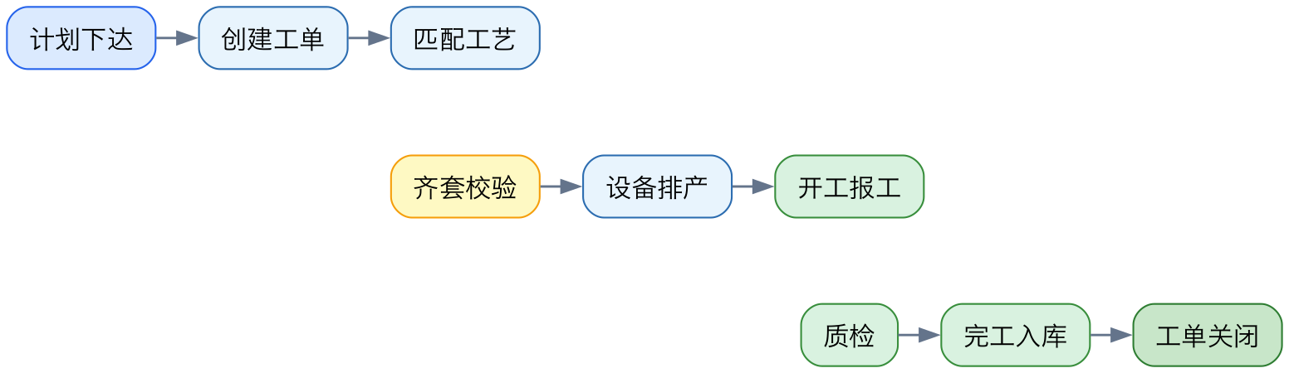
图 6：生产工单全生命周期流程

06 企业级自研实现方案

6.1 数据建模
把第 4 章的主数据与事务数据落成 MySQL 表结构，用 MyBatis-Plus 映射为实体，定义字段类型、非空/唯一约束、外键关联。数据建模是整座系统的地基，先建表、后写接口，能最大程度避免返工。

6.2 前端页面
每个模块用 Vue3 + Element Plus 实现「列表页 + 表单页 + 详情页」三件套：列表页做搜索、分页、批量操作；表单页做新增/编辑与字段校验；详情页展示关联数据。

6.3 流程与状态机
工艺审批、工单状态流转、质检不合格等场景用后端状态机与 Service 层流转守卫实现；缺料预警、设备超期点检、计划延期提醒等用定时任务与消息事件触发，体现系统「不只是增删改查」的智能性。

6.4 业务逻辑（Service 层）
用 Java Service 实现关键业务规则：优先级排产算法、齐套校验逻辑、工单状态机、工时统计、编号自动生成等。这些核心算法是「技术」维度的加分项，建议在答辩中重点展示。

6.5 API 集成
通过 REST/OpenAPI 对接工业设备/传感器（模拟数据或真实采集卡）与第三方 ERP，实现设备状态回传、物料库存同步。

6.6 多端适配与部署
前端用 uni-app 编译到 iOS、安卓、小程序、H5，管理端用 Vue3 + Web；部署用 Docker 容器化 + Nginx 反向代理，做到「一套代码、多端呈现」。

07 可视化与数据驾驶舱
「效果」维度看重功能有效性与复杂度，一套面向决策层的驾驶舱能把效果直观呈现。计划包含以下看板：
- 设备看板：设备总数、运行率、OEE、维修/停机分布。
- 计划看板：计划达成率、延期工单、产能负荷、优先级分布。
- 物料看板：库存水位、齐套率、缺料预警清单。
- 工艺看板：工艺合规率、审批在途数、工艺版本分布。
- 生产看板：日产量、批次追溯、在制品（WIP）趋势。
看板数据来自后端报表接口（ECharts 5），实时聚合事务数据，配合移动端推送形成「现场报工 → 看板即时刷新」的闭环体验。

08 开发计划与团队分工

8.1 开发里程碑
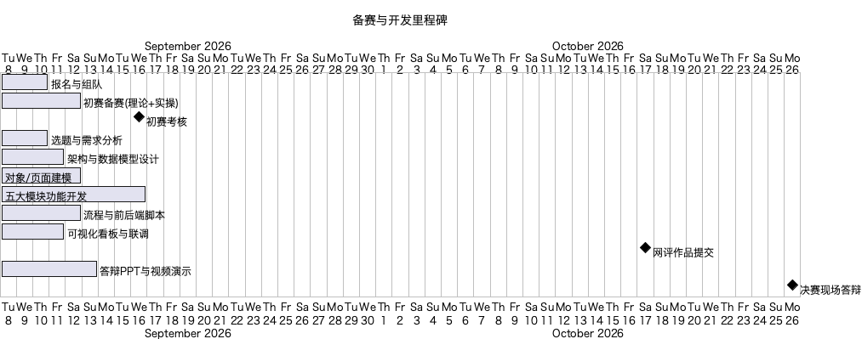
图 7：备赛与开发里程碑甘特图

8.2 团队分工建议（5 人）
角色 | 职责 | 对应评分维度
队长 / 架构师 | 总体方案、架构、数据库建模、进度把控 | 设计、技术
后端开发（×2） | Service 逻辑、状态机、API 集成、业务规则 | 技术、效果
前端 / 移动端 | 前端页面、多端适配、界面统一 | 设计、效果
产品 / 演示 | 需求文档、PPT、演示视频、答辩模拟 | 创意、应用

09 演示与答辩策略

9.1 五分钟演示脚本
决赛演示仅 5 分钟，必须「讲清痛点、演完主线、亮出技术」。建议节奏：30 秒痛点引入 → 90 秒核心流程演示（工单从计划到完工）→ 90 秒五大模块逐个亮相 → 60 秒驾驶舱与多端适配 → 30 秒价值总结。演示要真操作、真报工，避免只放静态截图。

9.2 三分钟高频提问应对
可能提问 | 回答要点
相比传统 MES，差异化在哪？ | 自研快速交付 + 多端 + 轻量适配中小制造企业，成本低、上手快。
排产算法具体怎么实现？ | 基于优先级 + 交货期 + 设备约束的启发式算法（Java 实现），逐条说明逻辑。
数据是真实采集还是模拟？ | 如实说明：主数据与流程为真实数据，设备侧以模拟接口演示闭环。
遇到的最大技术难点？ | 工单状态机与齐套校验的闭环，以及多端一致性的处理。
如何保证系统可扩展？ | 数据建模解耦主数据与事务数据，RESTful API 层预留扩展点。

10 风险与应对
风险 | 影响 | 应对
开发周期紧张 | 功能做不全 | 先保「核心流程闭环」，再补次要功能；模块间并行开发。
技术栈经验不足 | 开发进度受阻 | 提前搭建项目脚手架，复用成熟开源方案并做团队分工培训。
设备/真实数据缺失 | 集成层演示空洞 | 用模拟接口 + 合理样例数据构建可演示的数据闭环。
演示现场出问题 | 扣「效果」分 | 提前录制演示视频兜底，现场备双份环境与断网预案。
作品知识产权争议 | 取消资格 | 全程原创，代码与素材来源可追溯。

方案小结
本方案选定方向二「工业 APP 应用创新」，以离散制造车间的真实痛点切入，用「智造协同」一体化工业 APP 完整覆盖五大功能要求，并以「企业级架构 + 工单主线 + 自研多端落地 + 数据驾驶舱」形成技术与设计的双重区分度。剩下的关键，就是尽早启动数据库建模，先让工单从「计划」跑到「完工」，再逐项补齐细节。

